Мероприятия,
посвящённые Году Экологии,
проведённые в МБУ СОШ ЗАТО Звёздный
в 2017 году

Одним из важнейших направлений воспитательного процесса в школе является экологическое воспитание.
Задачи данного направления: прививать любовь ко всему живому, воспитывать чувство заботы о чистоте и красоте природы, о её экологическом благополучии через викторины, экскурсии, конкурсы, тематические прогулки на природу, участие в экологических акциях, экологические уроки, экологические диктанты идр.
Ярко и зрелищно в апреле 2017 года был проведён КВН, посвящённый Году экологии (ответственный учитель Путяшева Т.И.). Охват обучающихся составил 110 человек (20,3%). Победителем игры 2016-2017 уч.года стал 8г класс, классный руководитель Путяшева Т.И.

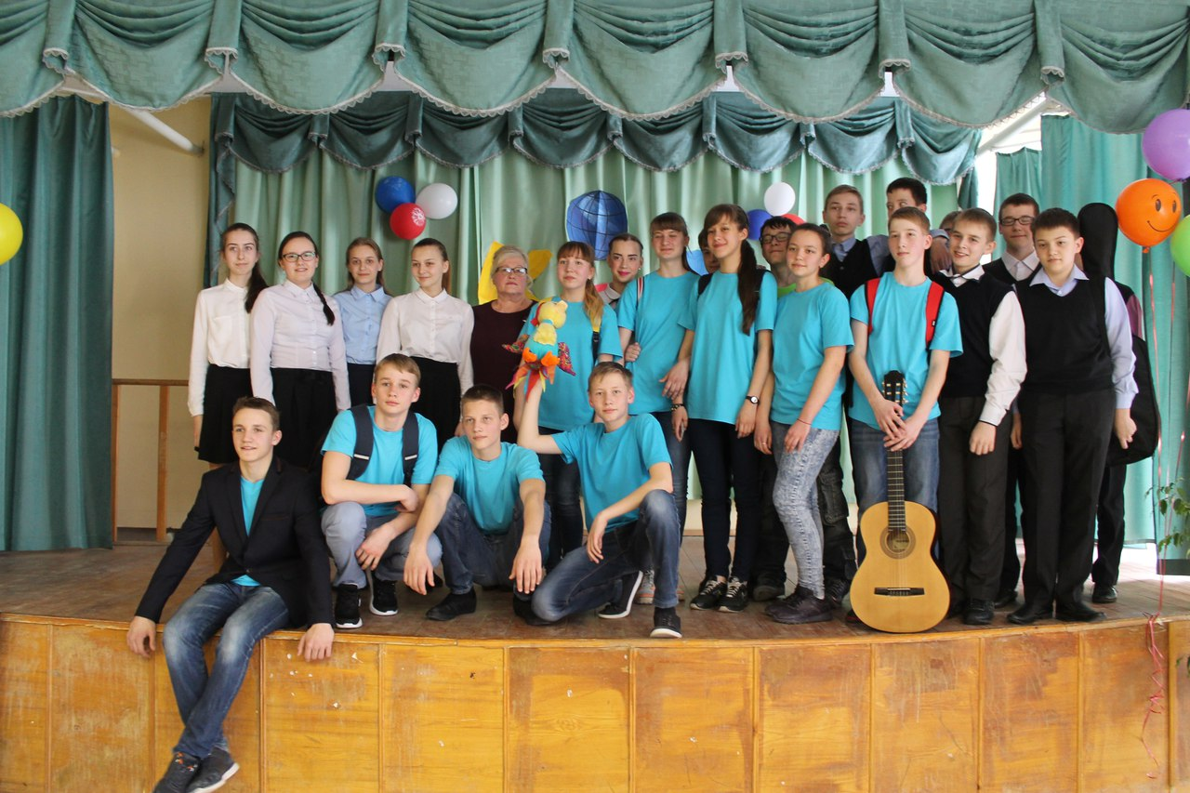

Весной и осенью школой были организованы экологические субботники по уборке территории учебного заведения и закрепленных территорий городка, в которых приняли участие все обучающиеся и педагоги школы. Озеленение территории школы в в весенне-летний период было осуществлено обучающимися экологического и биологического отрядов ЛОЛ «Радуга» под руководством Парсяк О.В., Минаевой Л.П., Ибрагимовой Э.Г. Весной было высажено 50 саженцев акации.

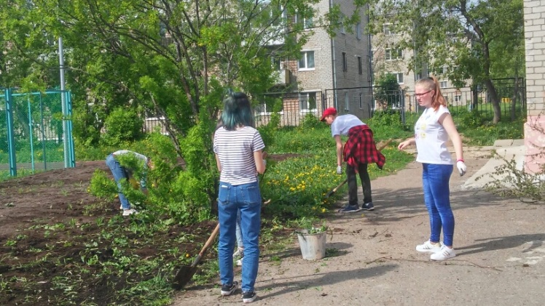

Экологическая экскурсия «Изучение биогеоценоза пруда на р. Юг» для обучающихся экологического отряда прошла в июне 2017 года (руководитель Парсяк О.В.).
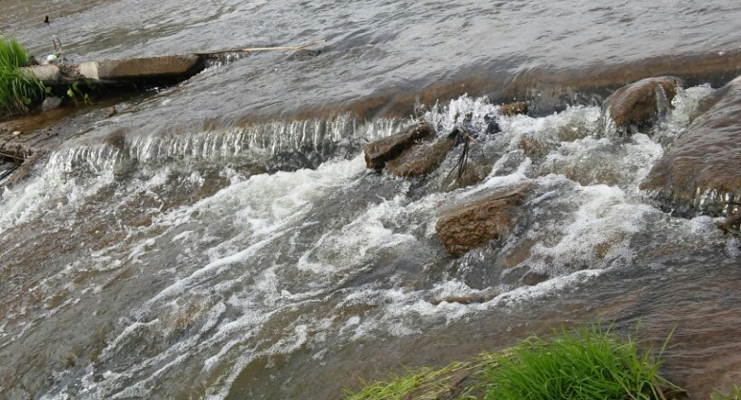
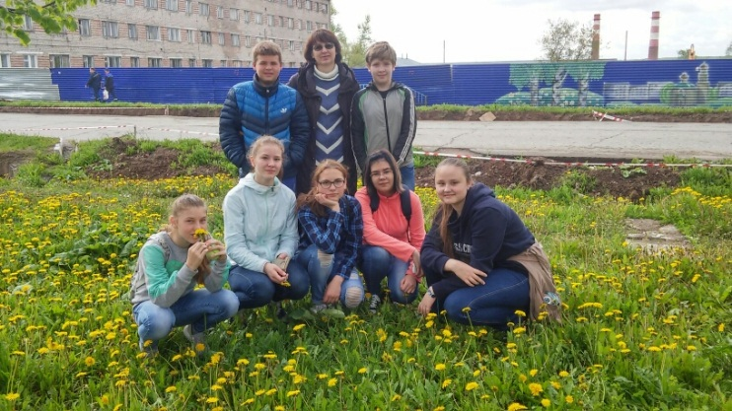
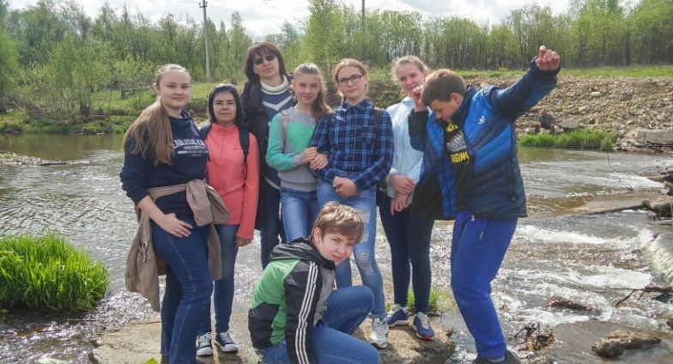

Учителем биологии Парсяк О.В. для учащихся 7-8 классов проведён всероссийский экоурок «Разделяй с нами», приуроченный к Международному Дню вторичной переработки, который отмечается 15 ноября. В данном уроке приняли участие 113 обучающихся (21%).
Цель занятия - сформировать ответственное отношение к отходам и научить грамотному обращению с ними, мотивировать школьников к участию в раздельном сборе отходов. За проведение экоурока организаторы выслали Благодарственное письмо школе.
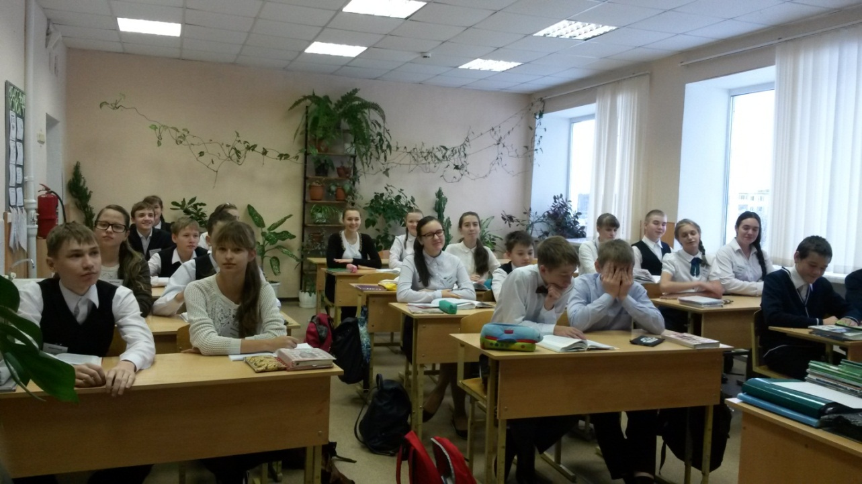

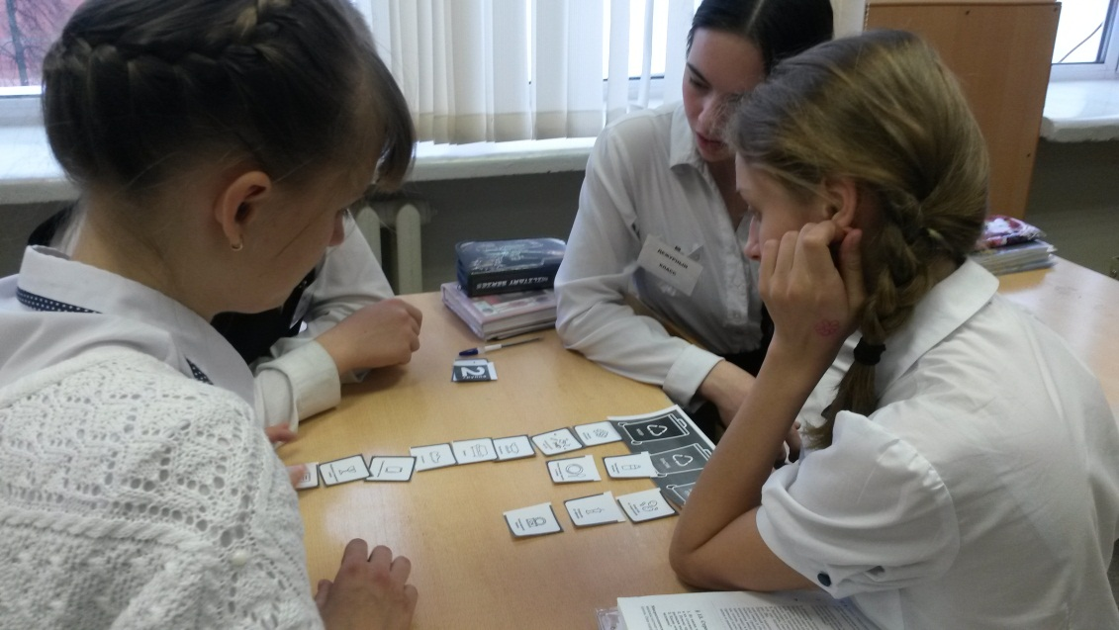

В период с 15 апреля (День экологических знаний) по 22 апреля 2017 года (Всемирный день Земли) учитель биологии Парсяк О. В. провела экологический урок и диктант в 8г, 7в и 7г классах. В данных мероприятиях приняли участие 74 обучающихся (13,7%). Работы обучающихся отмечены сертификатами.
Работы Рубан Анны и Васенина Александра участвовали в краевом конкурсе «Чистая вода» (руководитель Парсяк О.В.), отмечены сертификатами и ценными подарками.
В школе реализуется экологический проект под руководством О.В.Парсяк, Л.П. Минаевой «Благоустройство территории МБУ СОШ ЗАТО Звездный». Проект был отправлен на краевой конкурс «Мое зеленое лето».
Ребята под руководством учителей биологии облагородили территорию школы: разбили прекрасную клумбу-солнце, пересадили лилии, высадили бархатцы в вазоны возле школы.
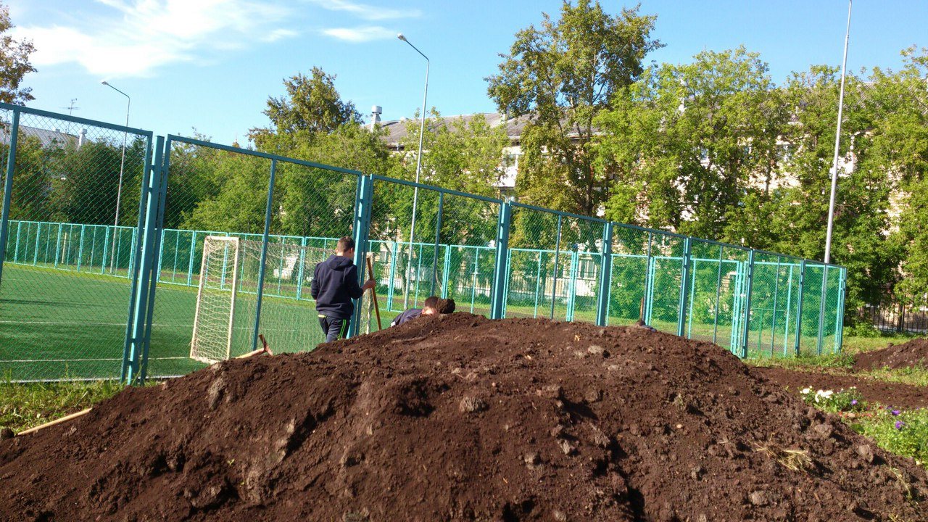

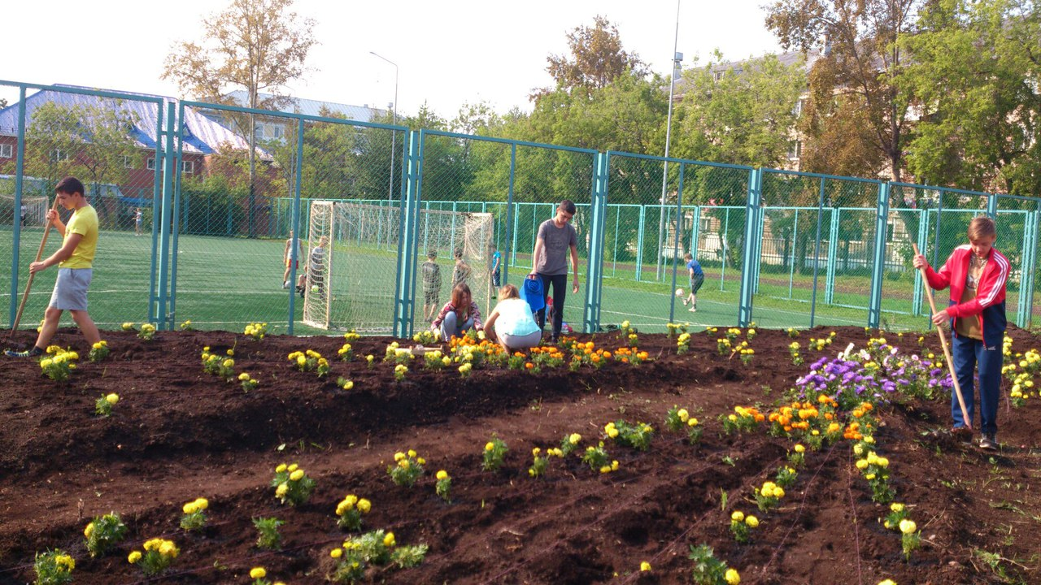

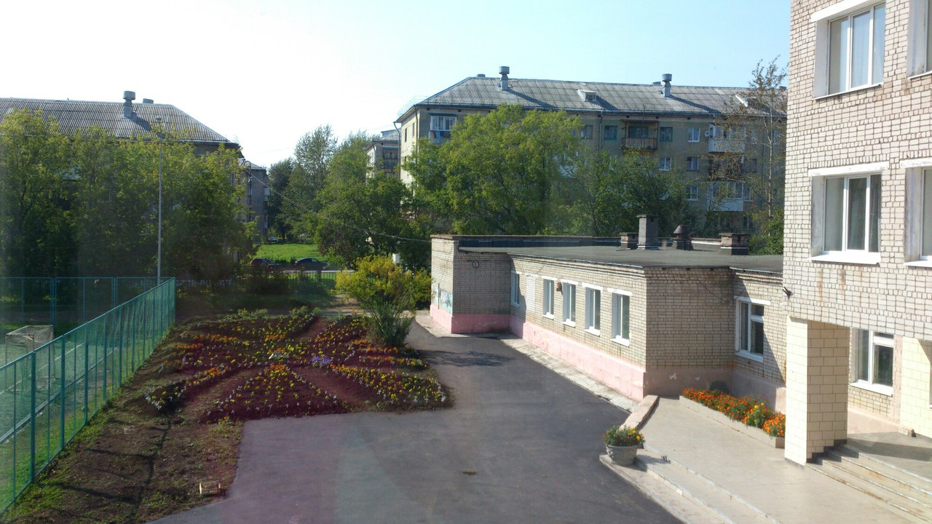

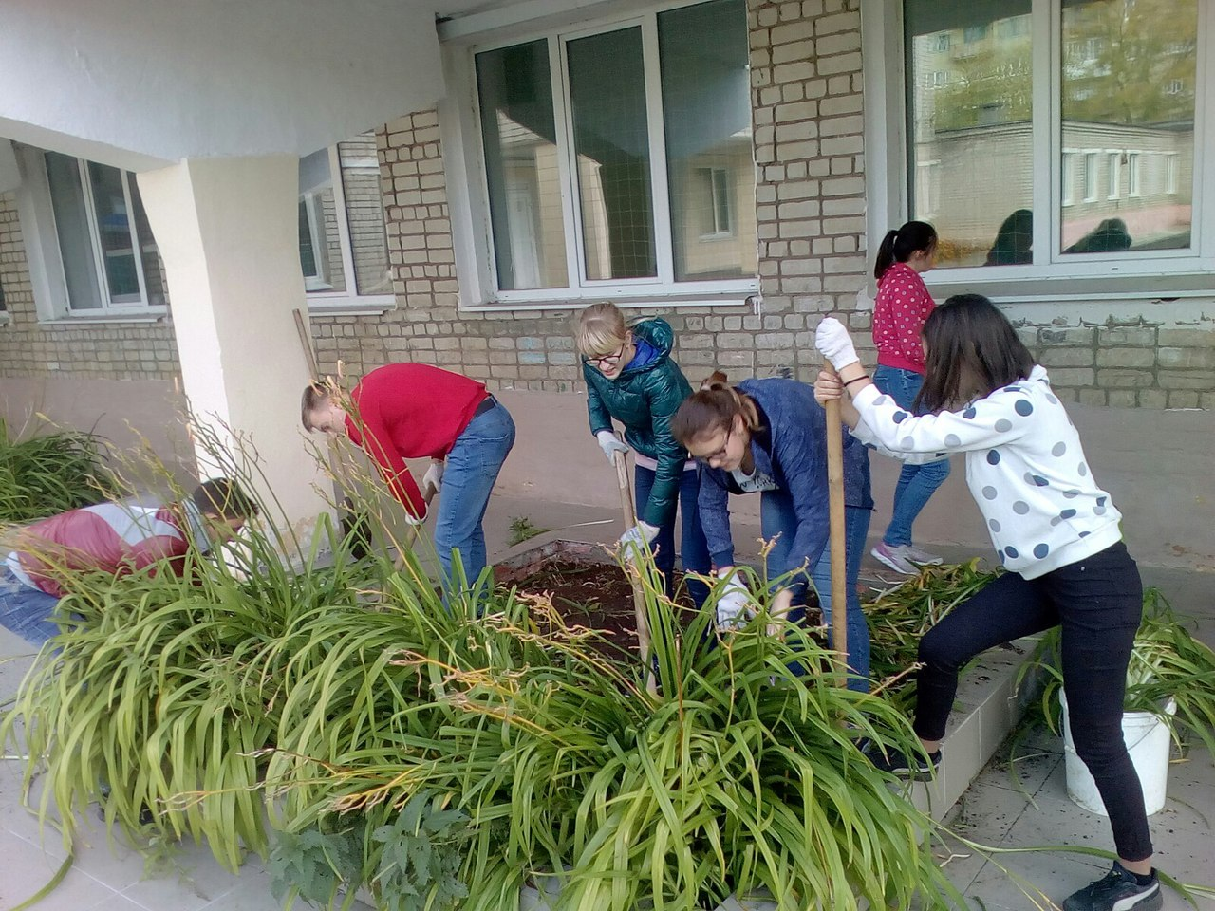
У нас ещё много идей по благоустройству пришкольной территории, будем воплощать их в жизнь!

